**Class Diagram V0.1**

**ParkWire**



***Ακαδημαϊκό Έτος 2021 - 2022***

**Αβραμόπουλος Μιχαήλ - 1067451 - Έτος Δ**

**(Editor)**

[**up1067451@upnet.gr**](mailto:up10@upnet.gr)

**Δεληγιάννη Μυρτώ - 1067389 - Έτος Δ**

**(Editor)**

[**up1067389@upnet.gr**](mailto:up1067389@upnet.gr)

**Κοντογιάννης Γεώργιος - 1070908 - Έτος Δ**

**(Peer reviewer)**

[**up1070908@upnet.gr**](mailto:up1070908@upnet.gr)

**Νικολούδης Παναγιώτης - 1067076 - Έτος Δ**

**(Editor)**

[**up1067076@upnet.gr**](mailto:up10@upnet.gr)

**Πανάικας Σωτήριος - 1067412 - Έτος Δ**

**(Editor)**

[**up1067412@upnet.gr**](mailto:up10@upnet.gr)

**Στο class diagram V0.1 προστέθηκαν οι μέθοδοι και τα γνωρίσματα που προέκυψαν κατά τη διαδικασία της υλοποίησης των use cases.**

**Class Diagram**

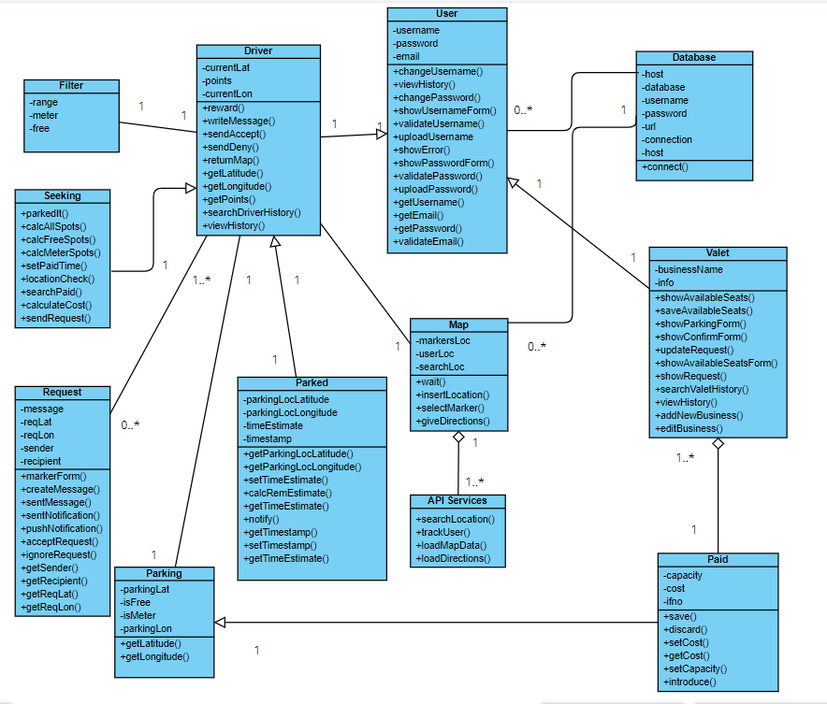

# Εργαλεία

* Το τεχνικό κείμενο γράφτηκε χρησιμοποιώντας την εφαρμογή Google Docs
* Το Class Diagram σχεδιάστηκε χρησιμοποιώντας το Visual Paradigm